AgroMonitor/Thị trường Cà phê
Tin NGÀY 30.09.2013

CÔNG TY CỔ PHẦN PHÂN TÍCH VÀ DỰ BÁO THỊ TRƯỜNG VIỆT NAM
Địa chỉ: P1604, Toà nhà 101 Láng Hạ, Q. Đống Đa, Hà Nội
Tel: +84 4 66741395/Fax: +84 4 62730190 | Website: www.agromonitor.vn

Chuyên gia Phân tích
Nguyễn Thị Lan Hương/Phạm Văn Hanh
Điện thoại: 0968.255.152
Email: pvhanh.agromonitor@gmail.com

Thị trường thế giới
+ Trên sàn Liffe tại London, chốt phiên giao dịch cuối tuần trước (27/09), giá cà phê Robusta tiếp tục giảm sâu. Cụ thể, giá Robusta giao tháng 11 giảm 52 USD/tấn, tương đương mức giảm 3,13% xuống mức 1.611 USD/tấn; giá giao tháng 01/2014 giảm 51 USD/tấn, tương đương 3,05% xuống mức 1.620 USD/tấn; các kỳ hạn khác giá giảm trên 3,0%.
Diễn biến giá cà phê Robusta trên thị trường London và cà phê Arabica trên thị trường New York, USD/tấn
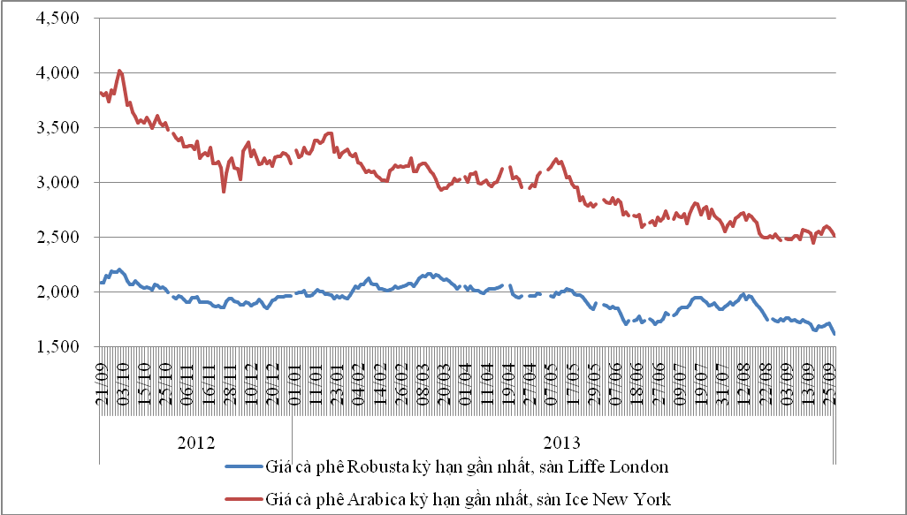
*Nguồn: AgroMomitor tổng hợp
+ Tương tự, trên sàn ICE tại New York, giá cà phê Arabica cũng có phiên giảm giá thứ 3 liên tiếp. Cụ thể, giao tháng 12 giảm 1,69% xuống 113,7 cent/lb (tương đương 2.507 USD/tấn); kỳ hạn giao tháng 3 giá giảm 1,64% xuống 116,85 cent/lb (tương đương 2.576 USD/tấn); giá các kỳ hạn khác giá giảm trên 1,2%.
Mặc dù Brazil thực hiện chương trình quyền chọn giúp nông dân giữ lại hàng, giữ giá song giá kỳ hạn Arabica vẫn tiếp tục giảm. Các chuyên gia thị trường cà phê thế giới cho rằng, chương trình hỗ trợ của Chính phủ Brazil để mua hợp đồng tùy chọn 3 triệu bao cà phê không có tác động gì nhiều tới thị trường, vì thặng dư của nước này dự kiến lên tới khoảng 8 triệu bao, do đó chương trình này chỉ mang tính kỹ thuật và cũng không khiến nhà đầu tư quan tâm.
Hãng Reuters cho biết, thị trường cà phê Robusta châu Á đang trầm lắng vì thiếu vắng bóng dáng nhà rang xay. Nguồn cung từ Việt Nam sẵn sàng nhưng giới thương nhân còn đang chờ đợi những thông tin hỗ trợ mới, trong khi các nhà xuất khẩu Việt Nam cũng đang trông mong ngành thuế và Chính phủ có biện pháp giải quyết việc hoàn thuế VAT. Một số nhà xuất khẩu lớn tại TP.HCM đã tuyên bố sẽ dừng hoạt động xuất khẩu nếu sự vướng mắc trong việc hoàn thuế chưa sớm được giải quyết.
Reuters cũng dự kiến hàng cà phê Robusta vụ mới sẽ tham gia thị trường vào khoảng tháng 11/2013, trong bối cảnh nông dân rất cần tiền mặt để trang trải chi phí cho mùa thu hoạch, nên áp lực bán khiến mức trừ lùi sẽ gia tăng như các năm trước.
Diễn biến giá cà phê Robusta trên thị trường London, USD/tấn
Kỳ hạn/Ngày | 26/09 | 26/09 | 25/09 | 24/09 | 23/09
Tháng 11/2013 | 1611 | 1663 | 1709 | 1699 | 1688
Tháng 1/2014 | 1620 | 1671 | 1708 | 1697 | 1685
Diến biến giá cà phê Arabica trên thị trường New York, cent/lb
Kỳ hạn/Ngày | 27/09 | 26/09 | 25/09 | 24/09 | 23/09
Tháng 12/2013 | 113,7 | 115,65 | 117,25 | 117,85 | 117,05
Tháng 3/2014 | 116,85 | 118,8 | 120,35 | 120,95 | 120,15
+ Tại thị trường châu Âu, ngày 26/09, giá cà phê Arabica dịu nhẹ của Colombia và Arabica của Brazil lần lượt giảm 2,03 cent/lb và 2,11 cent/lb so với ngày 25/09 xuống mức giá tương ứng 141,17 cent/lb và 114,65 cent/lb. Tương tự, giá cà phê Robusta cũng giảm 1,73 cent/lb xuống mức 84,38 cent/lb.
Diến biến giá cà phê trên thị trường châu Âu, cent/lb
Chủng loại/Ngày | 26/09 | 25/09 | 24/09 | 23/09 | 20/09
Arabica dịu nhẹ của Colombia | 141,17 | 143,20 | 143,02 | 142,22 | 139,97
Arabica của Brazil | 114,65 | 116,76 | 116,48 | 115,78 | 113,54
Robusta | 84,38 | 86,11 | 85,69 | 85,35 | 84,84
*Nguồn: AgroMomitor tổng hợp theo ICO
+ Tại thị trường Mỹ, ngày 26/09, giá cà phê Arabica dịu nhẹ của Colombia và Arabica của Brazil cùng giảm1,5 cent/lb so với ngày 25/09 xuống mức giá lần lượt 133,75 cent/lb và 105,75 cent/lb. Tương tự, giá cà phê Robusta giảm 2,0 cent/lb xuống mức giá 91,17 cent/lb so với ngày 25/09.
Diến biến giá cà phê trên thị trường Mỹ, cent/lb
Chủng loại/Ngày | 26/09 | 25/09 | 24/09 | 23/09 | 20/09
Arabica dịu nhẹ của Colombia | 133,75 | 135,25 | 135,75 | 135,00 | 132,75
Arabica của Brazil | 105,75 | 107,25 | 107,75 | 106,00 | 103,75
Robusta | 91,17 | 93,17 | 92,67 | 92,17 | 92,00
*Nguồn: AgroMomitor tổng hợp theo ICO
+ Theo số liệu mới nhất của ICE, tính đến ngày 27/09 tồn kho thuần cà phê Arabica tại các cảng của Mỹ và một số nước Châu Âu duy trì ở mức 2.774.978 bao (60 kg/bao), tương đương 166.499 tấn, giảm 3.179 bao so với ngày 26/09.
Tồn kho cà phê Arabica thuộc sàn Ice New York tại một số cảng đến ngày 27/09/2013, bao (1bao = 60kg)
Xuất xứ/Cảng | Antwerp (Bỉ) | Barcelona (Tây Ban Nha) | Hamburg/Bremen (Đức) | Houston (Mỹ) | Miami (Mỹ) | New Orleans | New York | Tổng
Brazil | 0 | 0 | 0 | 0 | 0 | 284 | 0 | 284
Burundi | 74.964 | 0 | 91.801 | 0 | 0 | 0 | 1.707 | 168.472
Colombia | 5 | 0 | 0 | 0 | 0 | 0 | 5.523 | 5.528
Costa Rica | 2.200 | 0 | 0 | 0 | 0 | 0 | 1.025 | 3.225
El Salvador | 30.792 | 0 | 5.025 | 0 | 250 | 250 | 11.345 | 47.662
Guatemala | 56.420 | 0 | 3.297 | 775 | 0 | 0 | 8.933 | 69.425
Honduras | 535.008 | 550 | 43.433 | 50.705 | 30.984 | 5.232 | 126.672 | 792.584
India | 68.990 | 0 | 44.609 | 0 | 0 | 0 | 1,600 | 115.199
Mexico | 359.781 | 0 | 11.017 | 129.311 | 0 | 1.750 | 163.800 | 665.659
Nicaragua | 168.749 | 0 | 500 | 0 | 0 | 0 | 6.120 | 175.369
Peru | 391.113 | 0 | 95.594 | 18.300 | 0 | 50 | 90.532 | 595.589
Rwanda | 59.803 | 0 | 20.896 | 0 | 0 | 0 | 300 | 80.999
Tanzania | 1.457 | 0 | 2.909 | 0 | 0 | 0 | 0 | 4.366
Uganda | 17.897 | 330 | 30.220 | 0 | 0 | 0 | 2.170 | 50.617
Tổng | 1.767.179 | 880 | 349.301 | 199.091 | 31.234 | 7.566 | 419.727 | 2.774.978
*Nguồn: AgroMomitor tổng hợp theo ICE

+ Tổng xuất khẩu và tái xuất khẩu cà phê của Ấn Độ từ 01/01/2013 - 26/09/2013 ước đạt 253.755 tấn, giảm 2,0% so với cùng kỳ năm 2012.
Xuất khẩu cà phê của Ấn Độ từ 01/01- 26/09/2013, tấn
Cảng | Arabica Plantation | Arabica Cherry | Robusta Parchment | Robusta Cherry | Roasted seeds | R & G | Instant | Tổng
Xuất khẩu | 40728 | 7228 | 23124 | 113422 | 19 | 124 | 17231 | 201876
Tái xuất | 0 | 0 | 0 | 0 | 0 | 0 | 51879 | 51879
Tổng xuất khẩu | 40728 | 7228 | 23124 | 113422 | 19 | 124 | 69110 | 253755
*Nguồn: indiacoffee.org
Thị trường trong nước

+ Đầu mối thông tin tại Gia Lai cho biết, hiện đại lý phát giá thu mua cà phê vối nhân xô với giá 36.200 đồng/kg, giảm 800 đồng so với cuối tuần trước (27/09) và không đổi so với hôm qua (29/09). Thị trường không có giao dịch mà giá đưa ra cũng chỉ là giá ảo do giá quá thấp.

Trong khi đó, thị trường thu mua cà phê quả tươi đã khá sôi động do cà phê đã chín khá nhiều. Hôm nay (30/09), cà phê quả tươi được thu mua với giá 5.500 đồng/kg, giảm 300 đồng/kg so với cuối tuần trước (27/09). Hiện mới chỉ có các địa lý nhỏ tổ chức thu mua cà phê quả tươi và sơ chế để trữ lại do thừoi tiết không thuận lợi để người trồng cà phê tự trữ cà phê. Lượng thu mua của đại lý cũng đã tăng so với tuần trước, trung bình mỗi ngày địa lý thu mua được 5 - 6 tấn cà phê quả tươi.
Diễn biến giá thu mua cà phê vối nhân xô của đại lý tại Gia Lai, VND/kg

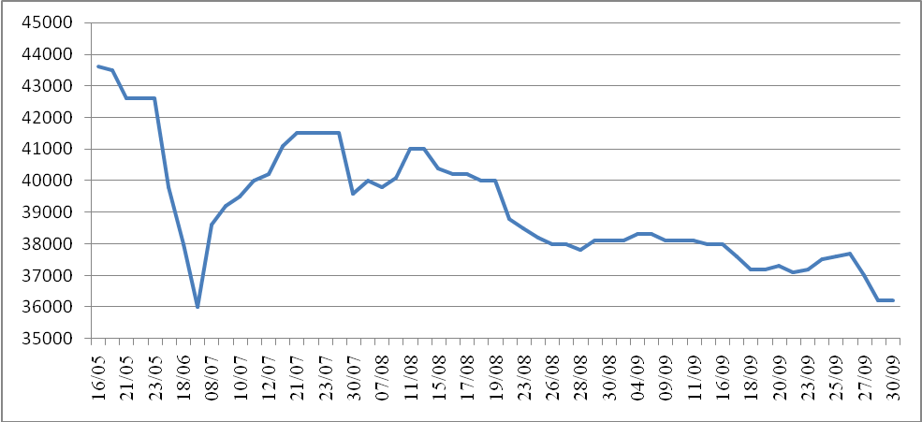

*Nguồn: CSDL AgroMomitor

+ Giá cà phê quả tươi tại khu vực Tây Nguyên hôm nay (30/09) có mức giá 4.500-5.500 đồng/kg, tgiảm 1.000 đồng/kg so vớicuối tuần trước (27/09).

+ Sáng nay (30/09), giá cà phê vối nhân xô tại khu vực Tây Nguyên tiếp tục giảm sâu với mức 900 đồng/kg so với cuối tuần trước (30/09) xuống mức giá dao động trong khoảng 34.700 – 35.300 đồng/kg. Cụ thể, cà phê vối nhân xô tại Đắk Lắk, Lâm Đồng, Gia Lai và Đắk Nông có mức giá lần lượt 35.200 đồng/kg; 34.700 đồng/kg; 35.300 đồng/kg và 35.000 đồng/kg. Giá cà phê nội địa sáng nay giảm mạnh do giá cà phê Robusta và Arabica trong phiên giao dịch cuối tuần qua (27/09) tiếp tục giảm sâu.
+ Giá cà phê xuất khẩu Robusta (R2, 5% đen vỡ) giao tại cảng TP.HCM theo giá FOB ngày 30/09 giảm 52 USD/tấn xuống mức 1.621 USD/tấn, cộng 10 USD so với giá giao tháng 11 trên sàn London.
Tham khảo giá cà phê vối nhân xô tại các thị trường nội địa (VND/Kg) và giá xuất khẩu tại cảng TPHCM (USD/Tấn)
Ngày | 27/09 | 27/09 | 26/09 | 25/09 | 24/09
Giá cà phê XK (FOB) (HCM) | 1.621 | 1.673 | 1.719 | 1.710 | 1.698
Đắk Lăk | 35.200 | 36.100 | 36.900 | 36.700 | 36.400
Lâm Đồng | 34.700 | 35.600 | 36.400 | 36.400 | 36.300
Gia Lai | 35.300 | 36.200 | 37.000 | 36.800 | 36.600
Đắk Nông | 35.000 | 35.900 | 36.700 | 36.600 | 36.400
*Nguồn: CSDL AgroMomitor
+ Giá thu mua cà phê Robusta của các công ty ngày hôm nay (30/09) giảm 800 đồng/kg so với cuối tuần trước (27/09) xuống mức giá 34.900-35.100 đồng/kg.
+ Giá cà phê vối nhân xô loại 2 tại TP.HCM có giá 35.150 đồng/kg, giảm 1.000 đồng/kg so với ngày 27/09.
+ Giá cà phê vối nhân xô ký gửi tại kho giảm 900 đồng/kg xuống mức 35.100 đồng/kg.
+ Giá chào bán cà phê Robusta thành phẩm xuất khẩu ngày 30/09 giảm 55 USD/tấn so với ngày 30/09. Cụ thể, giá loại R2 (Scr13, 5% BB) – 1.661 USD/tấn, R1 (Scr16, 2% BB) – 1.711USD/tấn và R1 (Scr18, 2% BB) – 1.741USD/tấn.
Tham khảo giá chào bán các chủng loại cà phê xuất khẩu, USD/tấn
 | R2 (Scr13_5% BB) | R1 (Scr16_2% BB) | R1 (Scr18_2% BB)
30/09 | 1661 | 1711 | 1741
27/09 | 1713 | 1763 | 1793
26/09 | 1759 | 1809 | 1839
25/09 | 1749 | 1799 | 1829
24/09 | 1738 | 1788 | 1818
*Nguồn: CSDL AgroMomitor
+ Theo báo cáo của Tổng cục Thống kê (TCTK), trong tháng 9/2013, Việt Nam đã xuất khẩu 70 nghìn tấn cà phê với giá trị 149 triệu USD, giảm 16,7% về lượng và giảm 16,8% về kim ngạch so với tháng trước. Lũy kế xuất khẩu cà phê 9 tháng đầu năm 2013 ước đạt 1,038 triệu tấn với trị giá 2,227 tỷ USD, giảm 22,5% về lượng và giảm 21,9% về giá trị so với cùng kỳ năm 2012.
Lượng và kim ngạch xuất khẩu cà phê của Việt Nam theo tháng từ năm 2011-2013
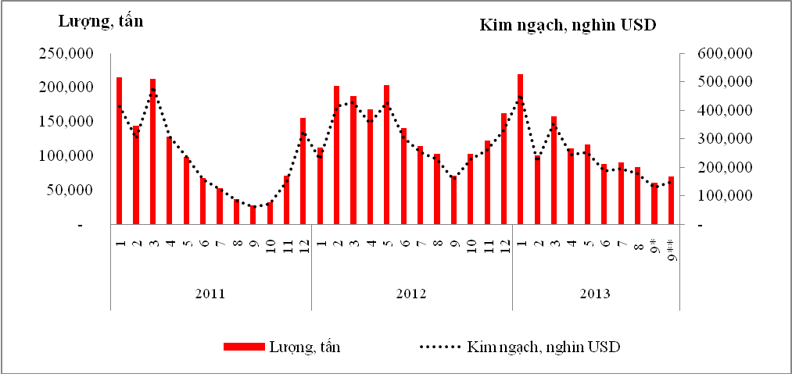
*Nguồn: AgroMonitor tổng hợp số liệu TCHQ, (*) – Số liệu Bộ NN&PTNT, (**) – Số liệu TCTK

